МИНИСТЕРСТВО НАУКИ И ВЫСШЕГО ОБРАЗОВАНИЯ

РОССИЙСКОЙ ФЕДЕРАЦИИ

государственное бюджетное образовательное учреждение

высшего образования

«УЛЬЯНОВСКИЙ ГОСУДАРСТВЕННЫЙ ТЕХНИЧЕСКИЙ УНИВЕРСИТЕТ»

ФАКУЛЬТЕТ ИНФОРМАЦИОННЫХ СИСТЕМ И ТЕХНОЛОГИЙ

Кафедра «Информационные системы»

Дисциплина «Менеджмент»

Практическая работа №2

Выполнила:

студентка гр. ПИбд-31

Лёвушкина А.А.

Проверила:

Ларионова О. Б.

Ульяновск, 2025 г.

**Вариант 18**

**Задание:**

Руководство предприятия намерено увеличить выручку  от реализации на 45% (с 478  000 тыс. руб. до  ___**693 100**_______ тыс. руб.), не выходя за пределы релевантного диапазона. Общие переменные издержки составляют для исходного варианта 350 000 тыс. руб. Постоянные издержки равны 39 100 тыс. руб. Рассчитайте сумму прибыли, соответствующую новому уровню выручки от реализации традиционным способом (1) и с помощью операционного рычага (2). Сравните результаты; сделайте предположение о степени фондовооруженности данного предприятия (3).

Как и почему изменяются сила воздействия операционного рычага и запас финансовой прочности по мере удаления выручки от порога рентабельности?

**Решение:**

1. Рассчитаем новый уровень выручки от реализации, увеличив текущую выручку на 45%:

Новый уровень выручки = 478 000 тыс. руб. * 1.45 = 693 100 тыс. руб.

2. Рассчитаем прибыль традиционным способом:

Прибыль = Выручка - (Переменные издержки + Постоянные издержки)

Прибыль = 693100 руб. – (507500 руб. + 39100 руб.)

Прибыль = 146 500 тыс. руб.

3. Теперь рассчитаем прибыль с использованием операционного рычага. Операционный рычаг показывает, насколько процентное изменение выручки повлияет на изменение прибыли:

Операционный рычаг = (Выручка - Переменные издержки) / Прибыль

Операционный рычаг = (478 000 тыс. руб. – 350 000 тыс. руб.) / (478 000 руб. – 350 000 руб. – 39 100 руб. руб).

Операционный рычаг = 1,44

4. Сравнение результатов:

- Прибыль традиционным способом: 146 500 тыс. руб.

- Прибыль с использованием операционного рычага: также 146 500 тыс. руб.

5. Предположение о степени фондовооруженности предприятия:

Операционный рычаг показывает, что предприятие имеет небольшую фондовооруженность, то есть изменение выручки приведет к пропорциональному изменению прибыли.

6. Изменение силы воздействия операционного рычага и запас финансовой прочности по мере удаления выручки от порога рентабельности:

По мере удаления выручки от порога рентабельности операционный рычаг будет уменьшаться, что означает, что изменение выручки будет иметь меньший эффект на прибыль. Запас финансовой прочности также будет уменьшаться, что может ухудшить финансовое положение предприятия и его способность к погашению долгов.

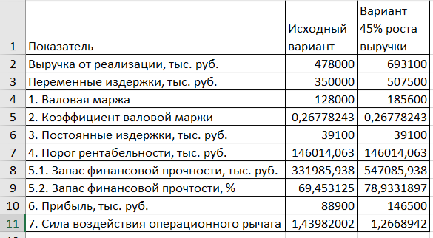

**Вывод:**

Таким образом, увеличение выручки на 45% может привести к увеличению прибыли, но при этом необходимо учитывать операционный рычаг и финансовую прочность предприятия для принятия обоснованных решений.